张文宏给年轻人的一封信，请查收
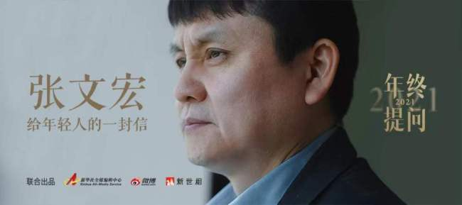
流水争先，靠的是绵绵不绝
年轻人：
看到你们的来信，觉得很温暖，仿佛看到年轻时代的自己。
今年一年过得特别快。转眼间抗疫已经两年，这两年里，中国疫情控制得很好，但全球仍然没有远离大流行的影响，正常的生活一再被打断。“不确定性”成为一个高频话题。
在这种大流行的时代，我们的日常生活似乎变得更微不足道。特别是年轻的朋友，本来对未来有无穷的憧憬与计划，但变化总是一而再再而三地挫败计划好的人生，使人怀疑按原有计划是否可以走到期望的目的地；面临新的人生选择，也会怀疑，到底应该坚持还是放弃。
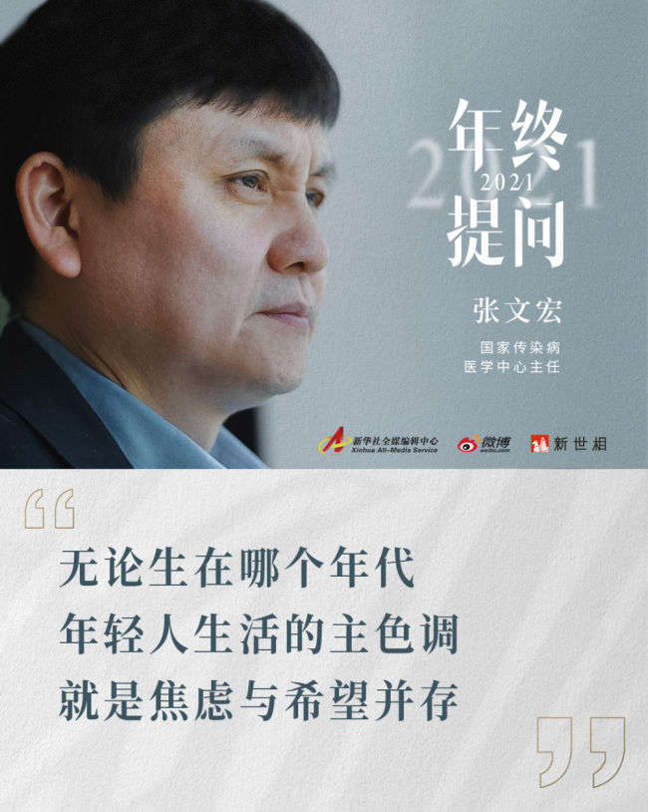
有人把人群分为前浪与后浪。其实无论生在哪个年代，年轻人生活的主色调就是焦虑与希望并存。年轻人无论你同意或者不同意，注定是要与时代共成长的。但生活的特点就是变迁与跳跃，充满突如其来的命运变换。这种变化与不确定性，有人喜欢，有人惧怕。每当我们走过一个年代回头看，会发现走过的路都是把不确定变成确定的过程。
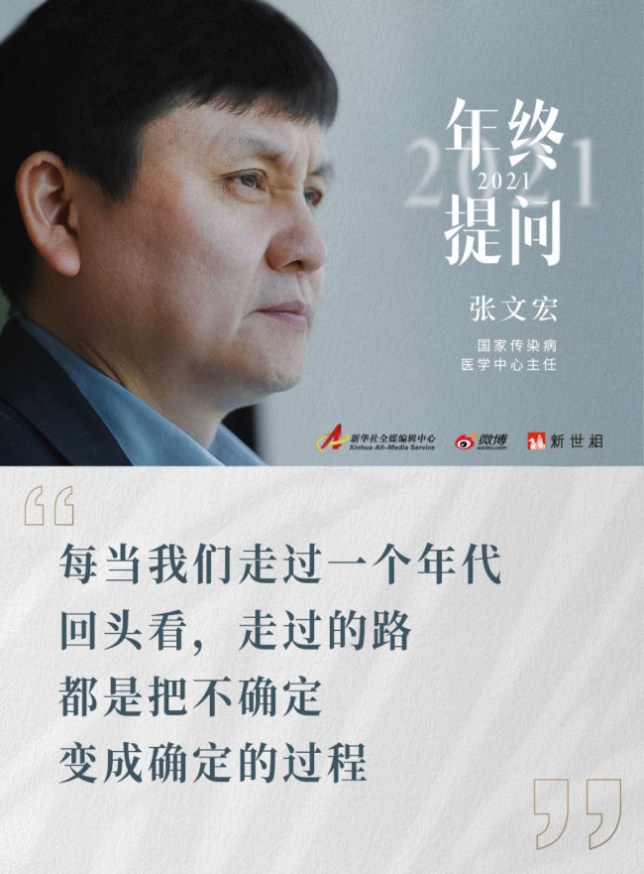
从本科毕业算起，我已经行医28年了，从事感染病专业的临床与研究也已经25年有余。28年，足以让一个年轻人变成老头。
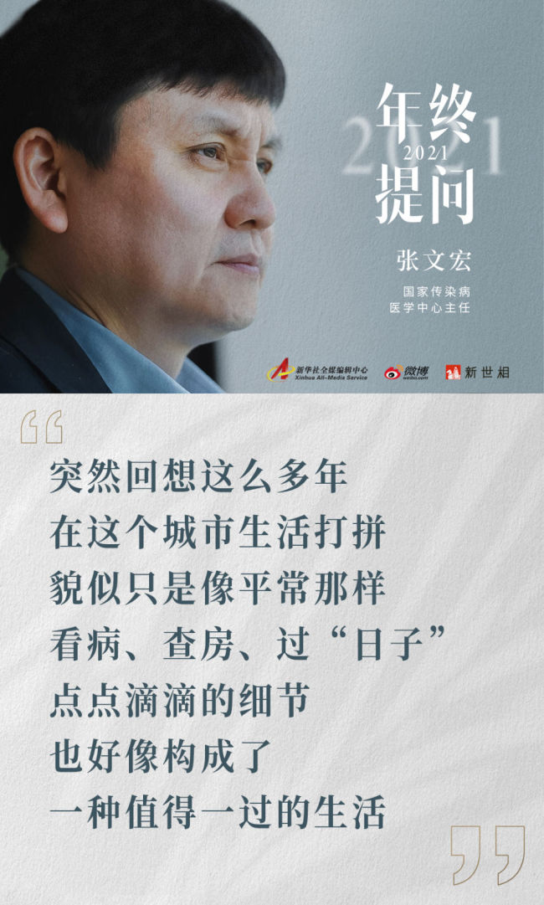
今年岁末突然回想这么多年在这个城市生活打拼，貌似只是像平常那样看病、查房，过“日子”，但点点滴滴的细节，也好像构成了一种值得一过的生活。
回首自己年轻时代，我也一直挣扎在不安与焦虑中。我大学毕业，那时候学历更重要，为了有更好的发展，放弃了分配的上海户口名额，转而去读硕士。我硕士毕业，突然户口变得重要了，为了能在上海生活得更好，可以养家养孩子，又放弃了读博士的机会，再次去找当时华山医院感染科主任、我此后的导师翁心华教授，希望分配进入感染科。当时感染科不怎么“吃香”，整个学科进入发展低谷，很多人辞职去外企工作了，使我有机会争取到华山医院这样上海一流医院每年为数不多的临床岗位。一个外地青年，落地陌生的城市，生存是第一位的，曾经的理想反而暂时被忘记。那时候，几乎每一步都面临选择，从没有两全其美，也不知道什么选择是对的。
就在23年前，我还想过放弃。当时因为感染科的工资极低，几乎没法在上海生活，我曾经向翁心华教授辞职。老师说尊重我的想法，但让我再犹豫下。就是那么一犹豫，不忍放弃追求了多年做医生的愿望，让我又坚持了下来。
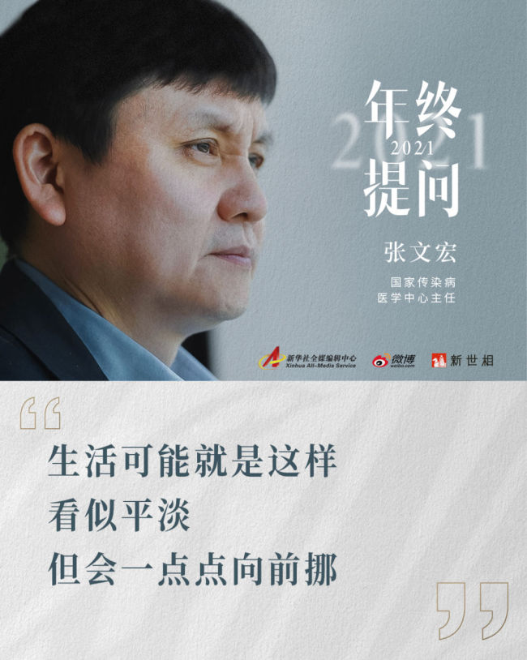
生活可能就是这样，看似平淡，但会一点点向前挪。我在2001年去香港大学微生物系进修，这个团队后来在2003年分离出了非典病毒（SARS冠状病毒），前些日子又率先分离出奥密克戎新冠变异株。非典后，为了让临床研究和科研能够更快地与国际对接，我花了一两年去国外学习工作。回来后还是继续做医生，每天在看门诊、查房、做研究的日常中度过，中间还曾下乡治疗贫困地区的耐多药结核患者。直到这次新冠暴发，我开始和团队每日对付新冠病毒。
现在回想，这些经历都帮助了我。转眼快30年，似乎什么都没变化，只有在今天这个历史性的时刻看起来，这种坚持被证明都是正确的。当时认为很普通的选择，最后突然都串起来，一个个不确定性组成了确定性的结果。
每代人有每代人的挑战与命运。我们这一代，曾经以为自己打拼最辛苦，现在看是赶上了快速发展的时代。现在的年轻人则不同，国家处于历史最好的时期。对年轻人来说，时代给与的机会与挑战并存。
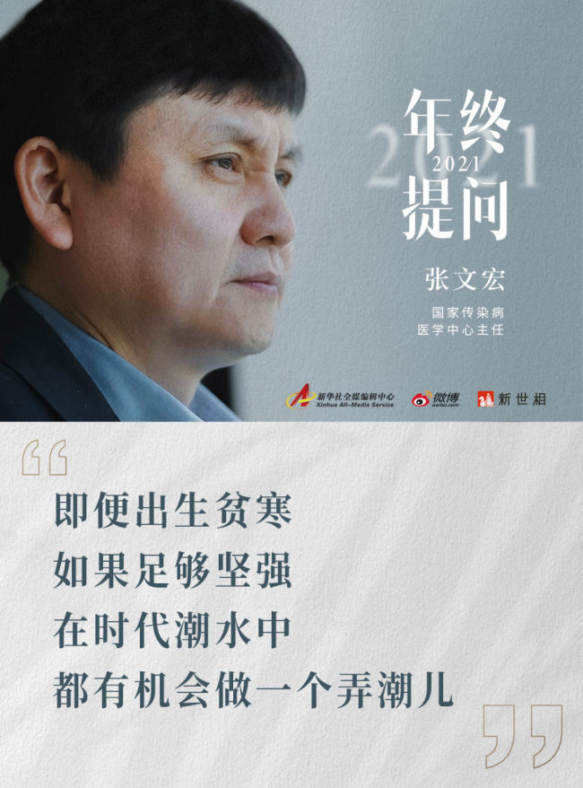
我们同时身处时代之中，我们都是普通人。即便出生贫寒，来自边远小城或农村，如果足够坚强，又有毅力，在时代潮水中都有机会做一个弄潮儿。还有些小伙伴即使不怎么坚强，但也不脆弱，能经受打击默默成长，那大概率也可以达成自己的人生目标。
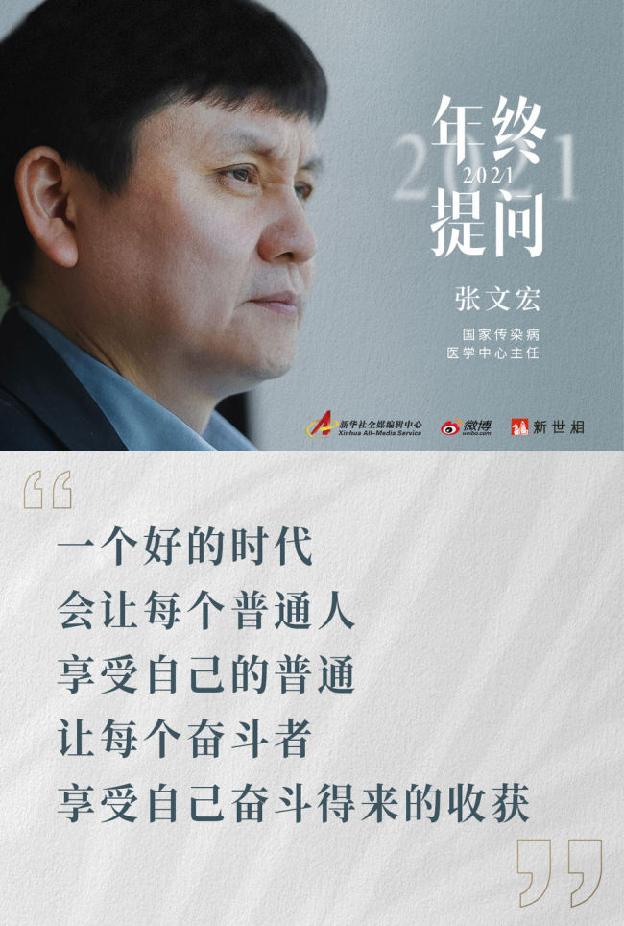
有些小伙伴可能觉得自己很普通，我想我们要有信心，一个好的时代，会让每个普通人享受自己的普通，让每个奋斗者享受自己奋斗得来的收获。
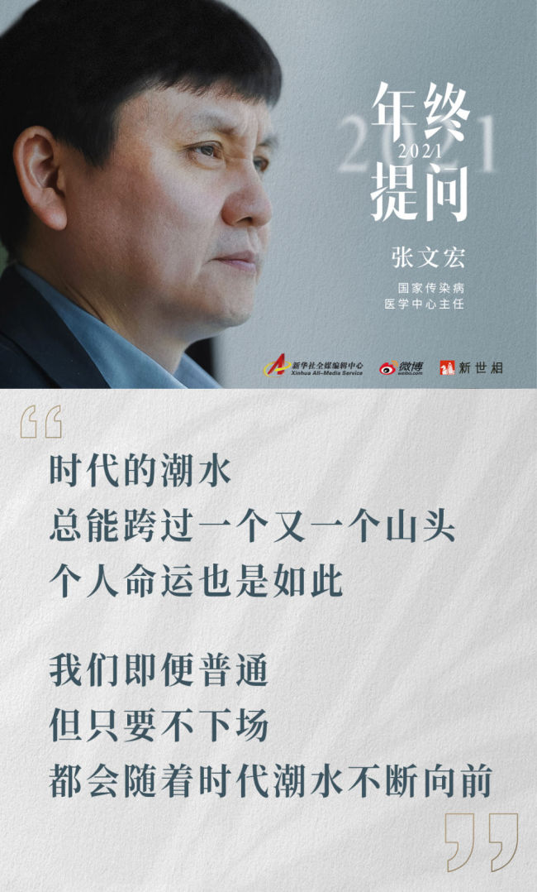
时代的潮水总能跨过一个又一个山头，个人命运也是如此。流水要争先，靠的是绵绵不绝；我们即便普通，但只要不下场，都会随着时代潮水不断向前。
在岁末看待明年和未来的很多年，我们可以相信，在每一个看似普通的选择面前保持不放弃，我们终究也都能成为这个伟大时代的一部分。
